Ciencias Naturales – 5° año básico – Profesora: Mg. Cecilia Rojas Olguín – crojaso@ciamariavina.cl

Guía de trabajo Ciencias Naturales

NOMBRE: ______________________________________FECHA: **______________**

**OA12:** Describir la distribución del agua dulce y salada en la Tierra, considerando océanos, glaciares, ríos y lagos, aguas subterráneas, nubes, vapor de agua, etc. y comparar sus volúmenes, reconociendo la escasez relativa de agua dulce.

**Instrucciones:**

1. **Para realizar esta guía, es necesario que veas primero la presentación N° 1 y N° 2 que se encuentra en el archivo y en nuestra página web.** [**https://ciencias-ciamariavina.webnode.cl/**](https://ciencias-ciamariavina.webnode.cl/)
2. **Si quieres puedes utilizar el libro de texto.**
3. **Una vez terminada la guía, debes enviarla a** [**crojaso@ciamariavina.cl**](mailto:crojaso@ciamariavina.cl)
4. **¡¡¡¡Mucho éxito!!!**

I. Los siguientes gráficos muestran la distribución de agua en el planeta. Use esta información para responder las preguntas que siguen a continuación.

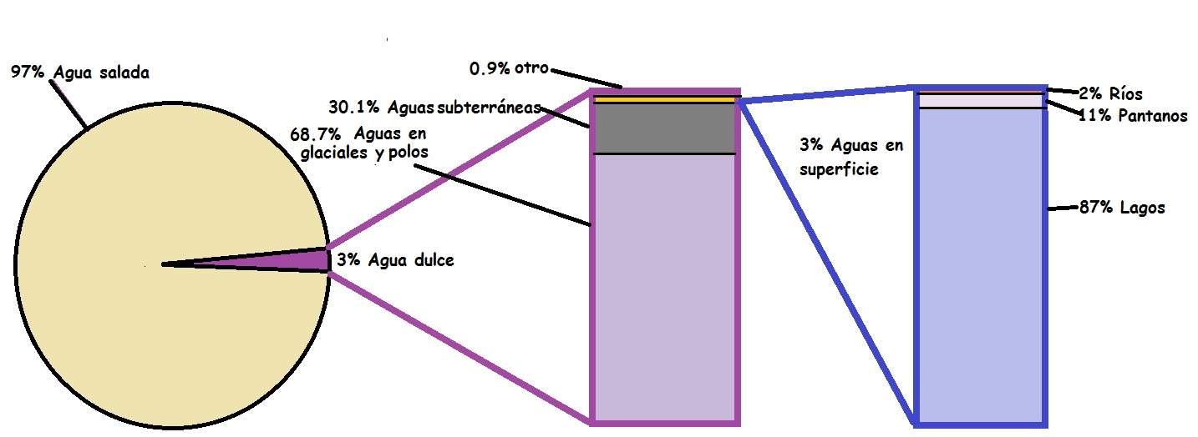

1. ¿En qué forma se encuentra la mayor cantidad de agua en la tierra? ¿Qué porcentaje es?

|  |
| --- |
|  |

2. ¿Cuál es el porcentaje de agua dulce que se encuentra en la tierra?

|  |
| --- |
|  |

3. ¿En qué forma se encuentra la mayor cantidad de agua dulce de la tierra?

|  |
| --- |
|  |

**II. Responda la alternativa correcta: (6pts)**

1. La hidrósfera:
2. Es la totalidad de agua en la tierra
3. Es la totalidad de gases en la atmósfera
4. Corresponde a la interacción de los seres vivos con la tierra
5. Corresponde a las capas de la tierra
6. De la totalidad de agua dulce que existe en nuestro planeta tierra, la mayor parte se encuentra en:
7. Los glaciares
8. Las aguas subterráneas
9. Los océanos
10. Los lagos y ríos
11. ¿Cuál es el porcentaje de agua salada que existe en el planeta tierra?
    1. 97,5 %
    2. 2,5 %
    3. 95%
    4. 3,5 %
12. Los **glaciares**:
13. Son millones de gotitas o cristales de agua microscópicas.
14. Son corrientes de agua dulce que viajan de lugares altos hacia lugares más bajos.
15. Son grandes masas de agua congelada que se forman en lugares altos.
16. Son masas de agua rodeadas por tierra.
17. De cada cuatro partes de nuestro cuerpo. ¿Cuántas son de agua?
    1. Uno
    2. Dos
    3. Tres
    4. Cuatro
18. Un ejemplo de “consumo público” del agua es:
    1. Para cocinar
    2. Para apagar incendios
    3. Para la higiene personal
    4. Para fabricar productos
19. Une con una línea el significado de las palabras de la columna A con la columna B. (5 puntos)

|  |  |
| --- | --- |
| **COLUMNA A** | **COLUMNA B (Tipos de consumo de agua)** |
| 1. Centrales hidroeléctricas | Doméstico |
| 1. Cocinar | Familiar |
| 1. Producción de bebidas gaseosas | Publico |
| 1. Regador de cultivos | Social |
| 1. Regar jardines de las plazas | Agropecuario |
|  | Como fuente de energía |
|  | Industrial |

1. En el siguiente esquema, se indica un órgano o parte del cuerpo. Lo que ud debe hacer que beneficios trae para esa parte del cuerpo tomar agua. (Para contestar esto, debe revisar la presentación N°2) (5 pts)

|  |  |
| --- | --- |
| **Parte del cuerpo** | **Beneficio de tomar agua** |
| Pulmones |  |
| Estómago |  |
| Corazón |  |
| Huesos |  |
| Intestino delgado |  |

1. Indica 3 maneras que o formas que nos puedan ayudar a cuidar el agua: (3 puntos)

|  |
| --- |
|  |
|  |
|  |